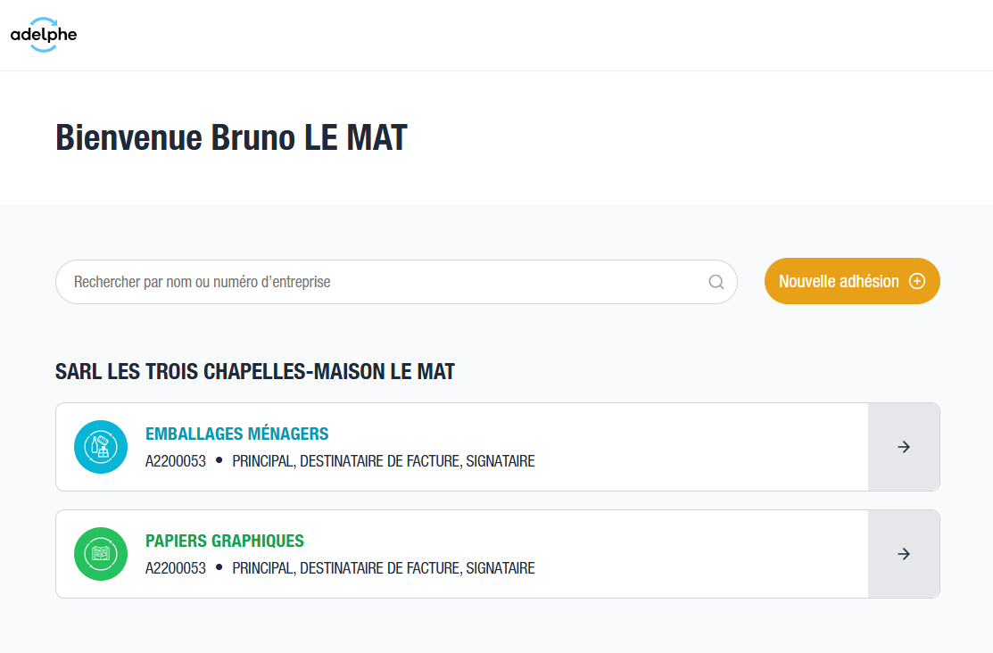

Cliquez sur la flèche à droite de « Emballages Ménagers »
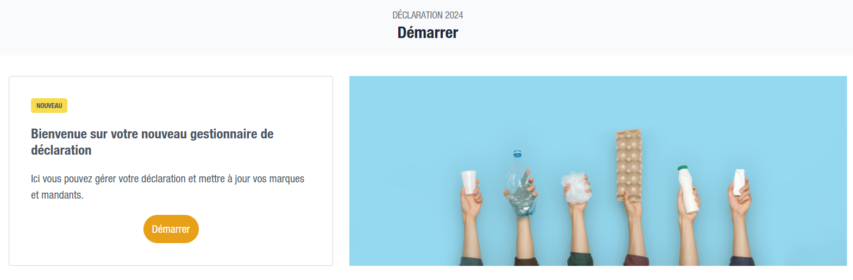
Cliquez sur « Démarrer ».
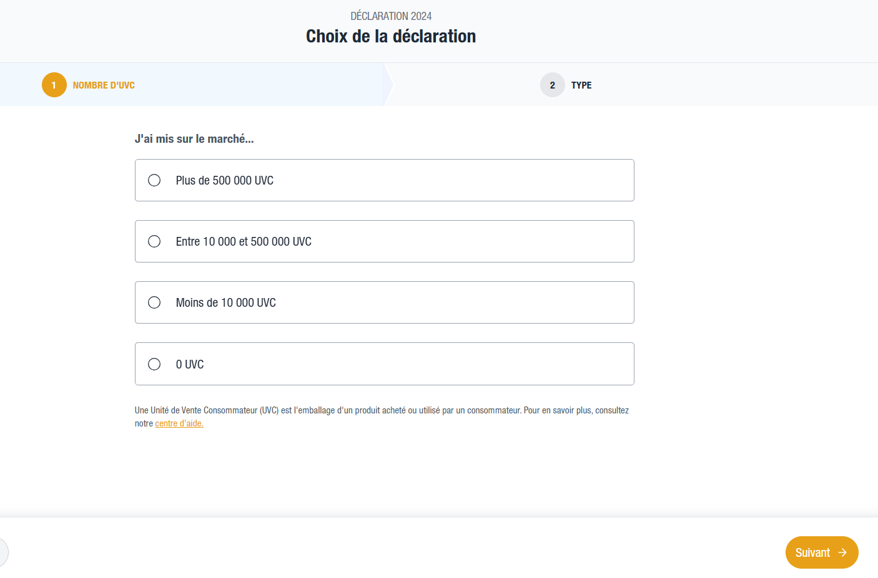
Sélectionnez « entre 10 000 et 500 000 UVC si vous avez moins de 280 000 passages en caisse. Puis cliquez sur « Suivant ».
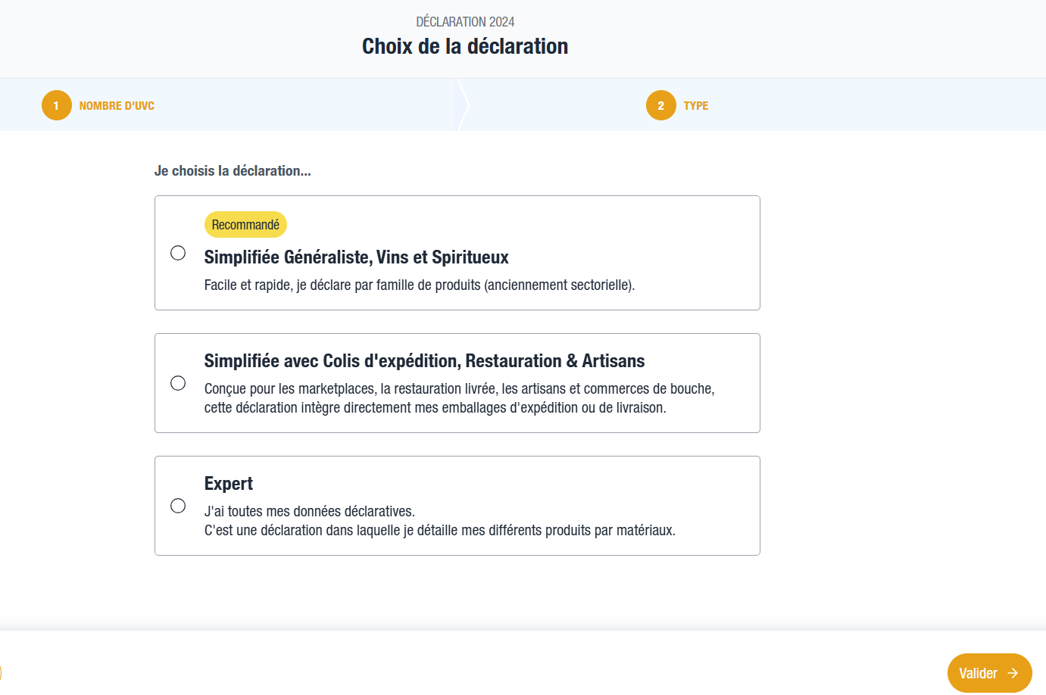
Sélectionnez « simplifiée avec Colis […] Artisans » et cliquez sur valider.
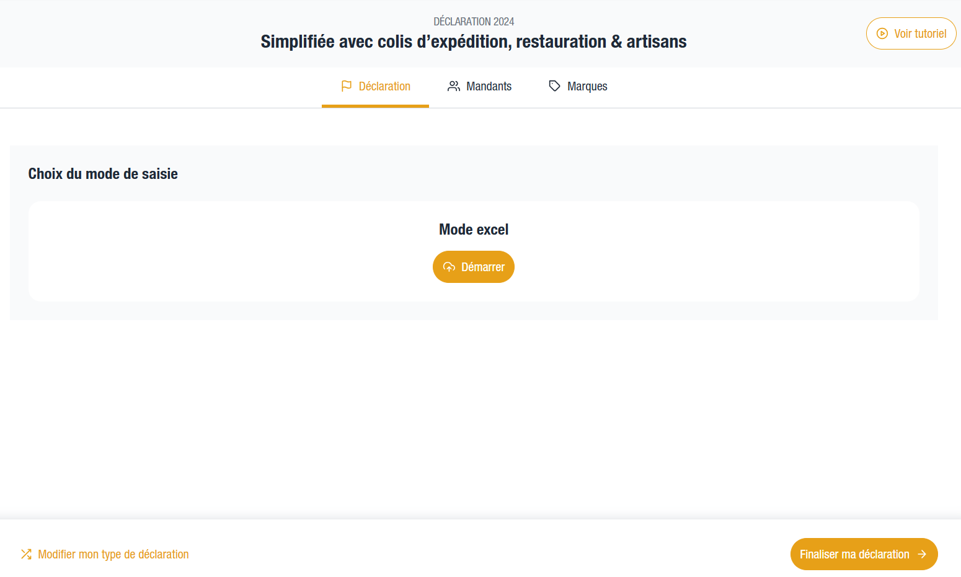Cliquez sur « démarrer ».
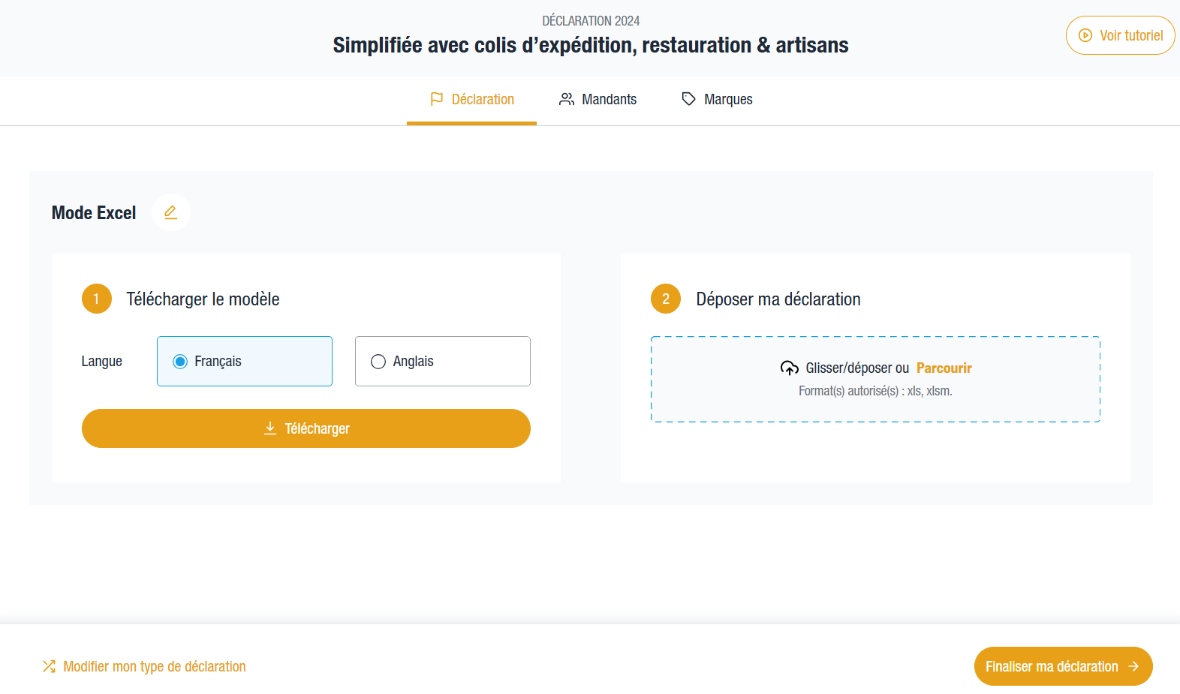
Conservez la sélection « Français » puis cliquez sur « télécharger ».

Ouvrir le fichier Excel.
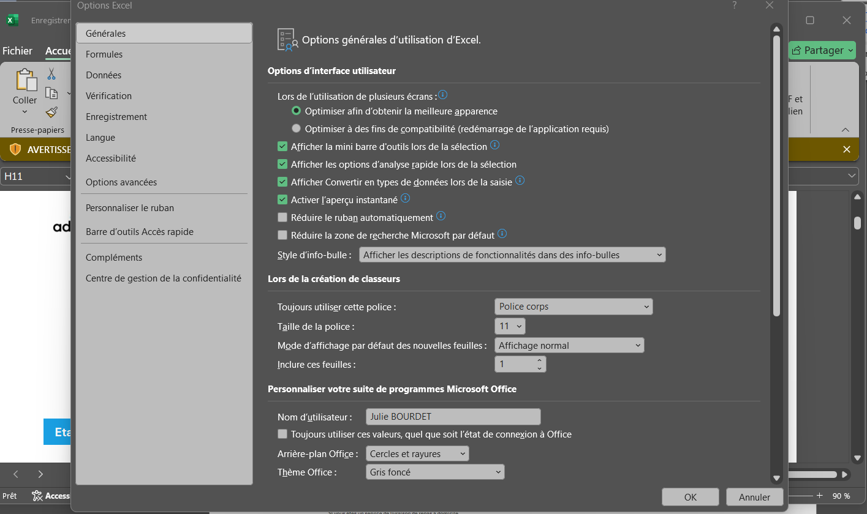
Allez dans fichier – option – centre de gestion de la confidentialité
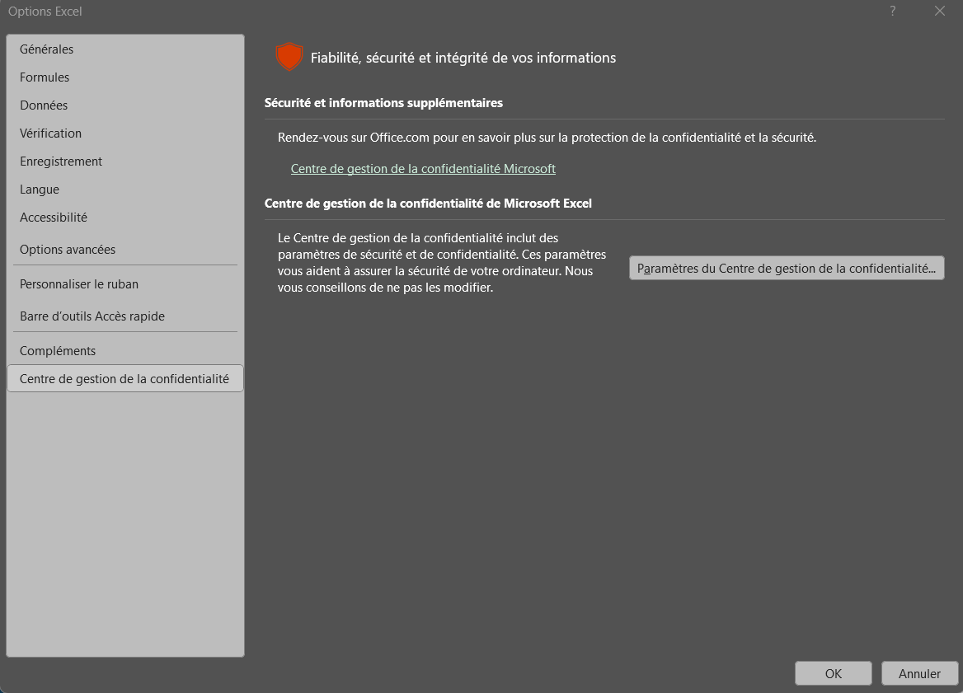
Cliquez sur paramètres du centre de gestion de la confidentialité
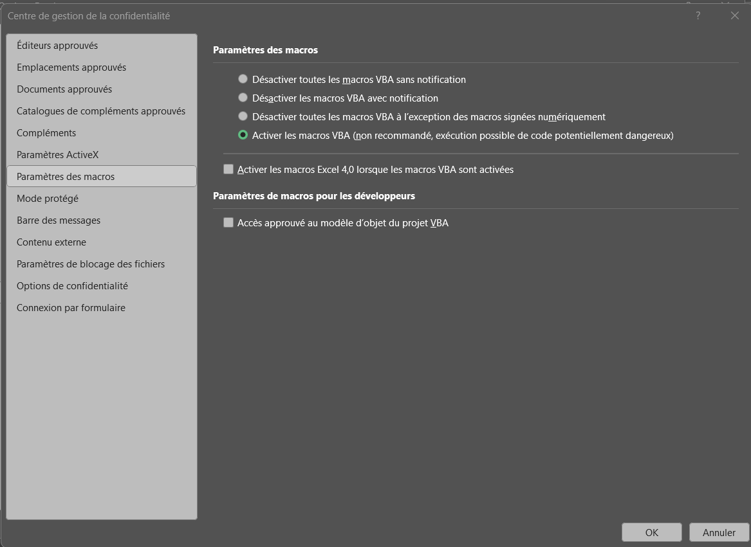
Activez les macros. Cliquez sur ok et sortez des paramètres.
Ce n’est pas clair ? En bas de l’onglet Excel, vous avez un bouton d’aide sur les macros.

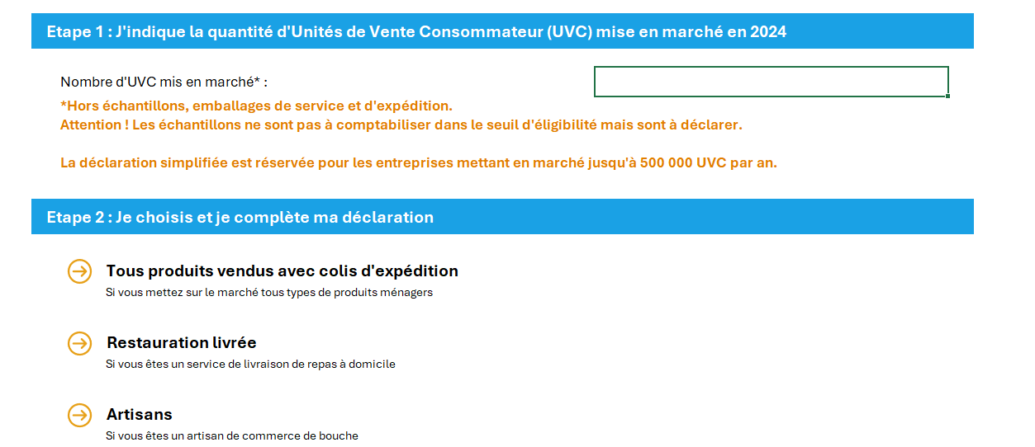
Indiquez dans la case « nombre d’UVC mise en marché votre nombre de passage en caisse.
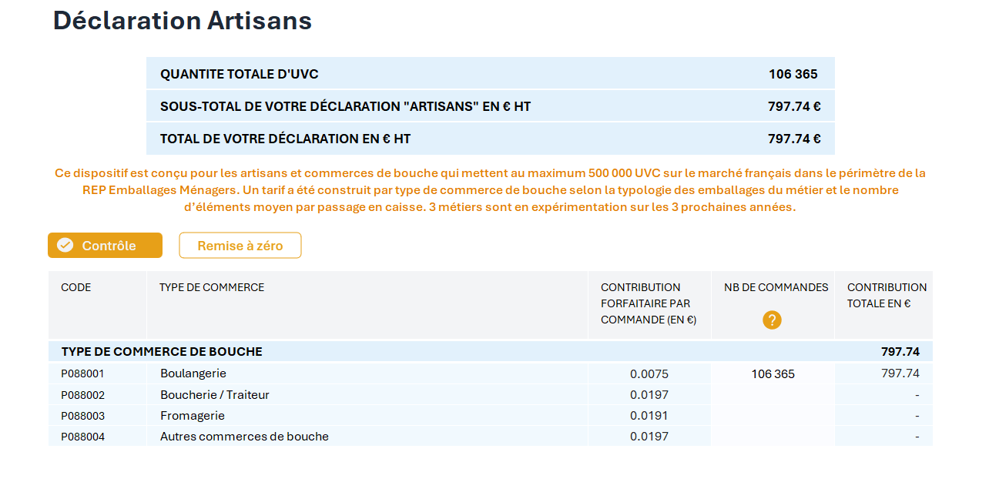
Cliquez sur l’onglet « Artisan » puis rentrez sur la ligne P088001 le nombre de passages en caisse de 2024.
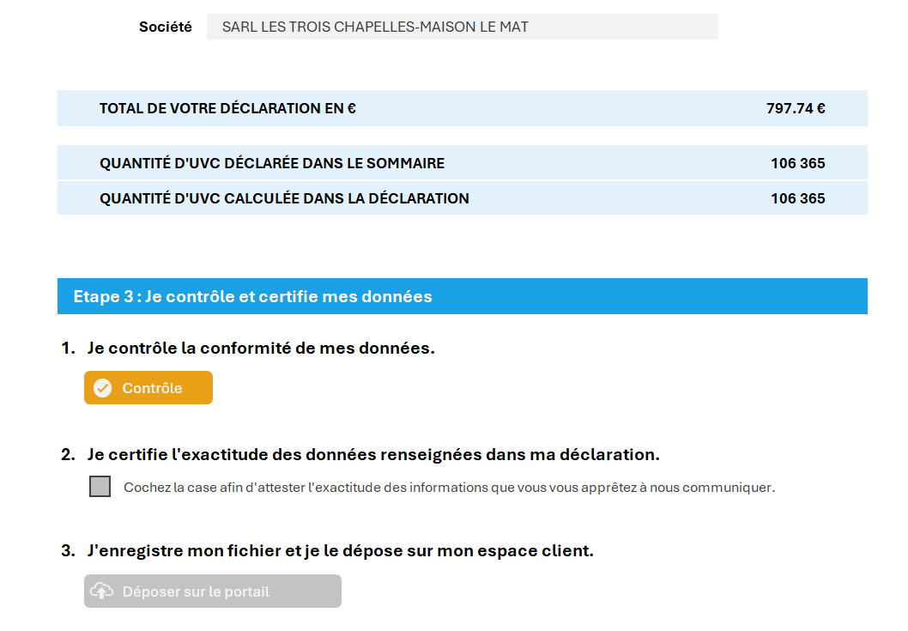
Cliquez sur l’onglet « Finalisation », puis cliquez sur le bouton « Contrôle » puis cochez la case pour attester l’exactitude des informations, puis cliquez sur le bouton déposer sur le portail.
Déposer le fichier enregistré.
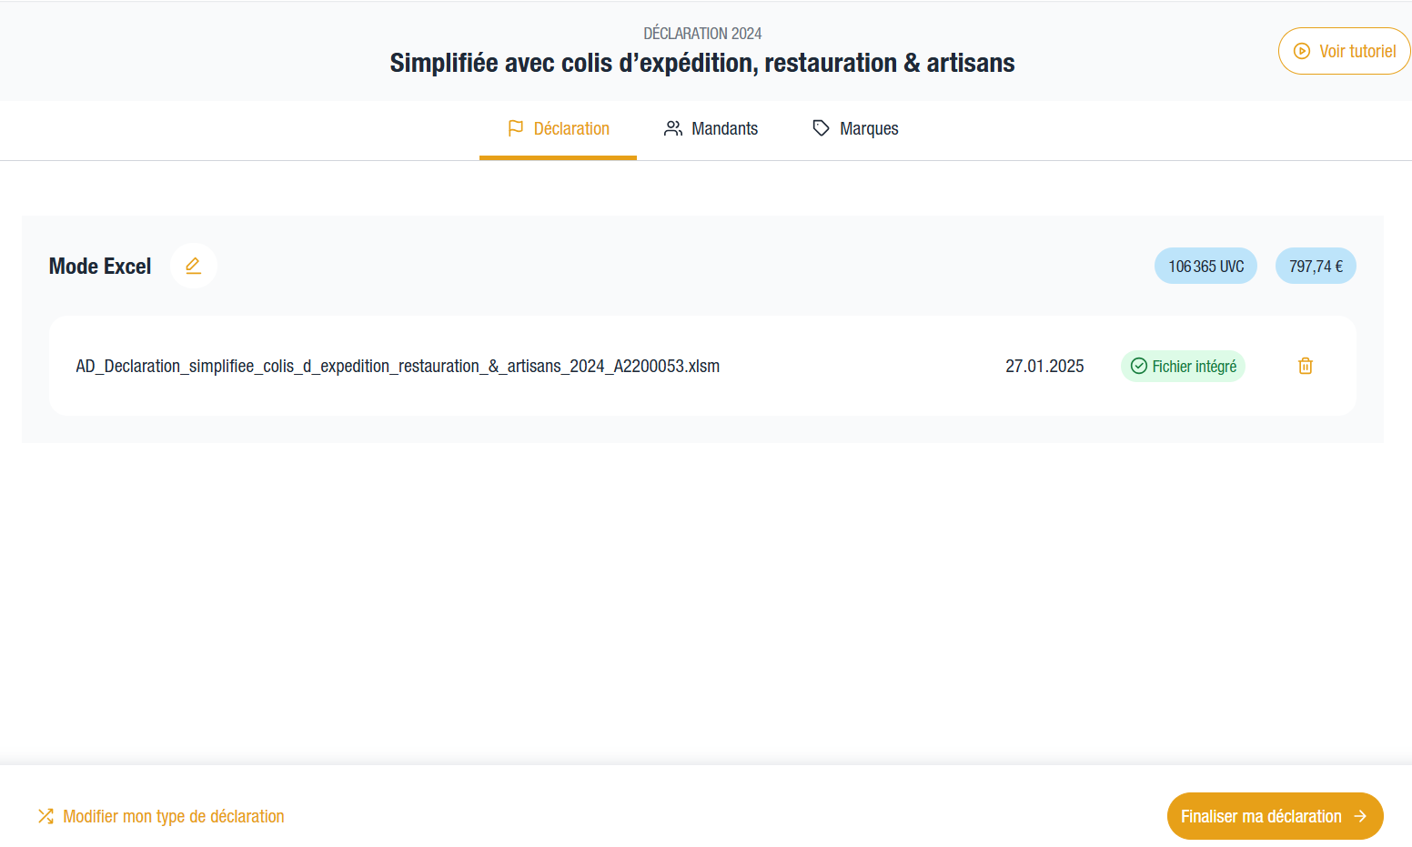
Cliquez sur « Finaliser ma déclaration ».
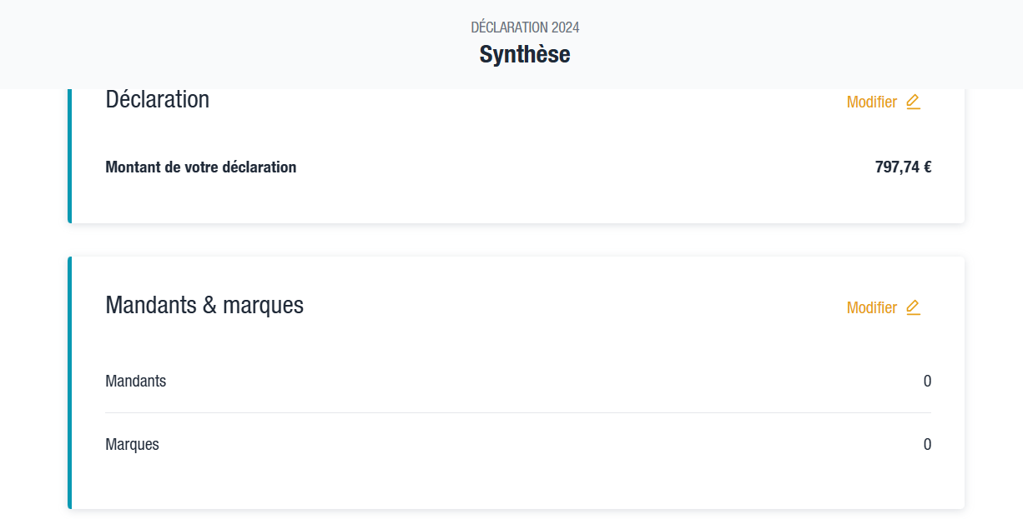
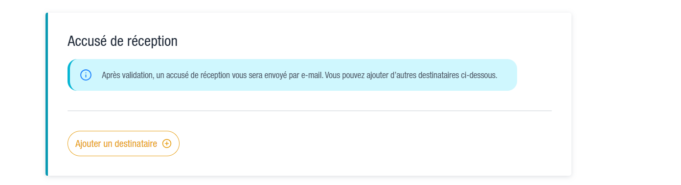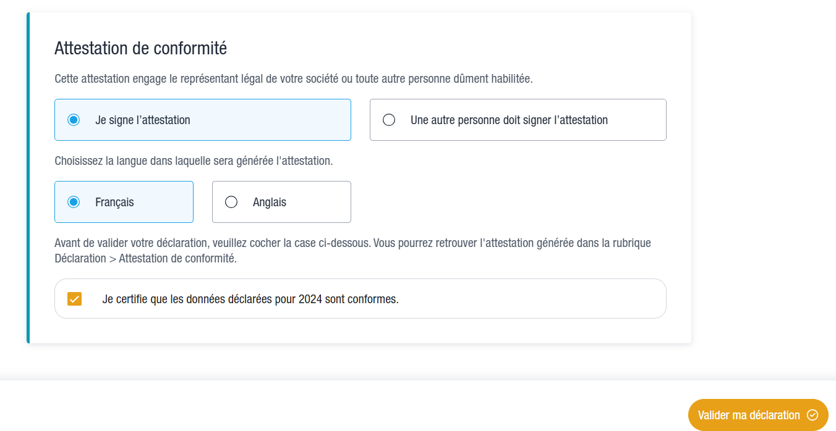
Cliquez sur « Je signe l’attestation », puis « français », puis « je certifie que les données déclarées pour 2024 sont conformes et le bouton « valider ma déclaration ».
Vous recevez un accusé de réception.

Déclaration des emballages publicitaires. Revenez sur le menu en haut à droite.
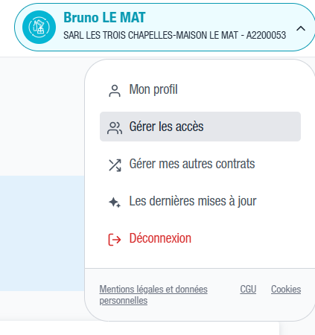
Cliquez sur Gérer mes autres contrats
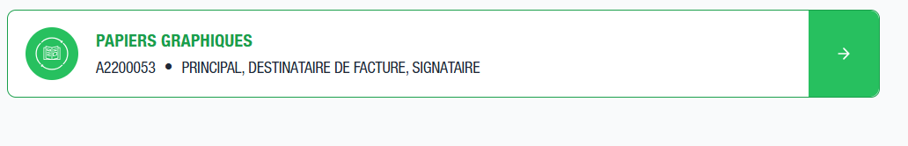
Cliquez sur la flèche.
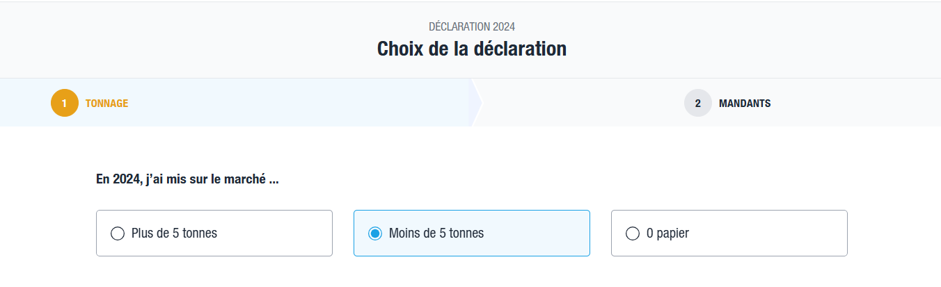
Sélectionnez moins de 5 tonnes.
Puis cliquez sur suivant. Cliquez sur suivant sur la page relative au mandat.
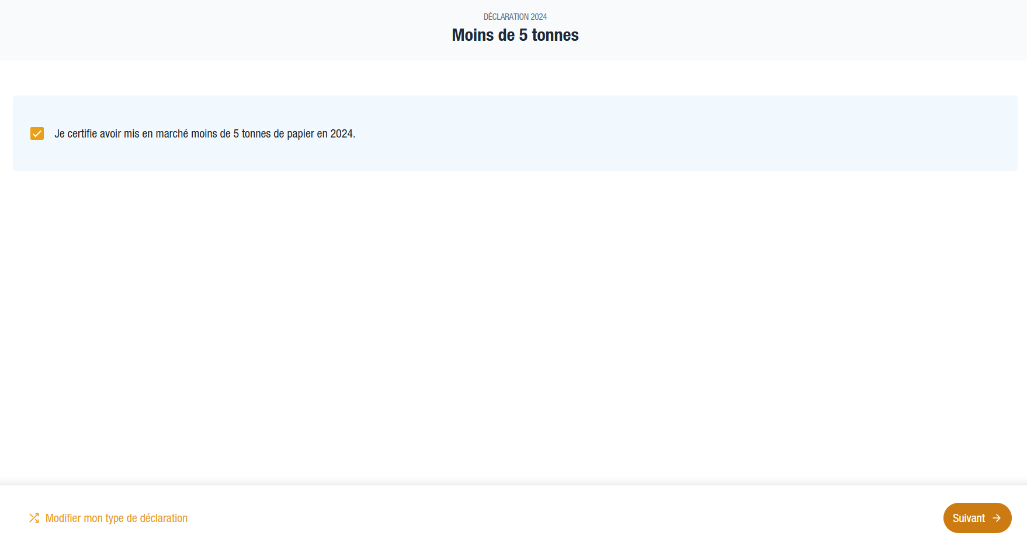
Cliquez sur « Je certifie… » puis suivant.
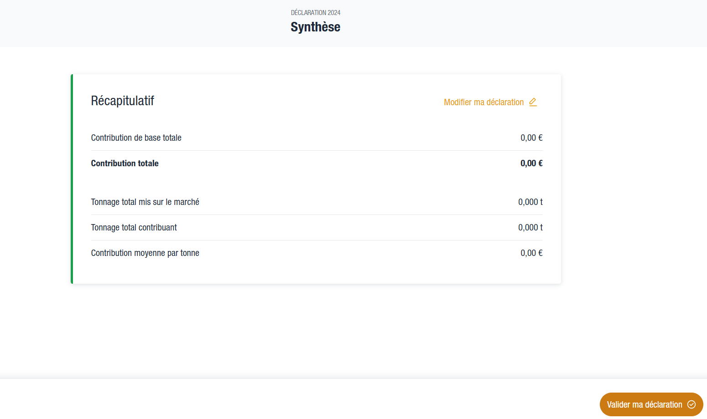
Cliquez sur « valider ma déclaration ».

